*ENSEEIHT*

*Rapport de projet sur la classification des images des pièces d'ordinateur*

Hamid Oukhnini  
Houssem Radhouane  
Paula Sánchez  
Pierre-Louis de Villers

Table des matières

Base de données 0

Description du sujet choisi 0

Description de votre méthodologie pour acquérir, puis annoter les données. 0

Description de votre méthodologie pour partitionner les images en ensembles d’entraı̂nement, de validation et de test. 0

Votre pronostic : votre problème est-il simple ou compliqué ? Quels résultats obtiendrez-vous d’après vous ? 0

Script de chargement de vos données. 0

Et bien sûr des images de votre BD ! 0

# **Base de données**

Lien vers la base de données  
<https://github.com/houssemradhouane/CNN-Algorithm-for-Image-Classification/tree/main/Dataset>

# **Description du sujet choisi**

Sur les sites de vente de pièces d'ordinateur, la classification est toujours un problème lorsqu'on vend des pièces d'ordinateur. Il arrive souvent que le vendeur classe la pièce qu'il veut vendre dans la mauvaise case. Par exemple, il peut vouloir vendre un refroidisseur d'unité centrale mais le mettre dans la catégorie des claviers. Dans notre projet, la classification des pièces d'ordinateur sera automatique en faisant appel à l'apprentissage profond.

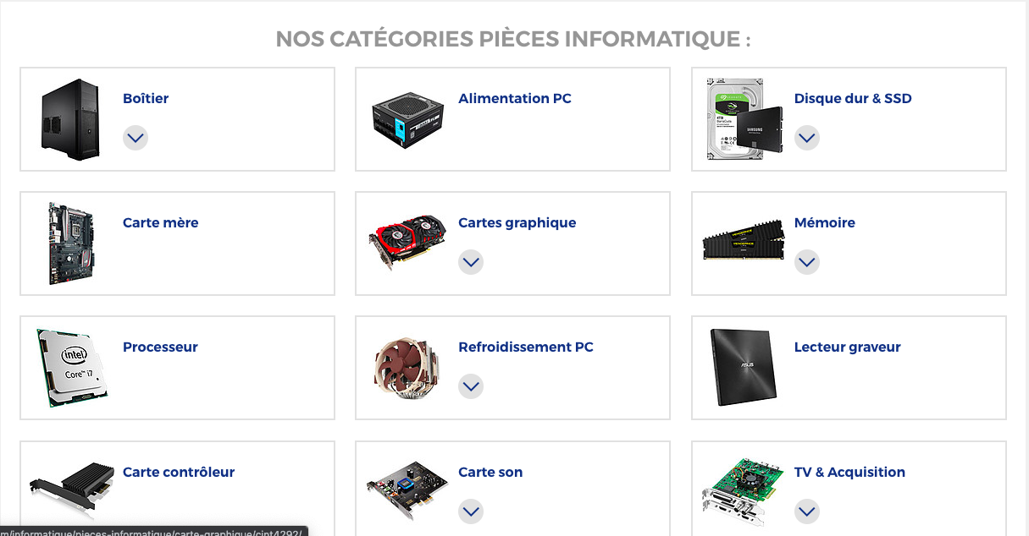

Figure 1 Exemple de classification sur le site LDLC

# **Description de la méthodologie pour acquérir, puis annoter les données.**

# **Méthodologie pour partitionner les images**

Les données acquises (images des parties de l'ordinateur) sont divisées pour la formation, les tests et la validation. Il existe six parties d'un ordinateur : le refroidisseur de l'unité centrale, le boîtier, les écouteurs, le clavier, la souris et le séparateur. Pour chaque partie, nous avons la même quantité de données (images). Ces données doivent être divisées en : formation, test et validation.

Comme il est important de disposer d'une grande quantité de données pour l'entraînement, 70% d'entre elles seront utilisées pour cette première partie. Pour le test et la validation, respectivement 15% des données seront utilisées.

# Votre pronostic : votre problème est-il simple ou compliqué ? Quels résultats obtiendrez-vous d’après vous ?

# Script de chargement de vos données.

# Et bien sûr des images de votre BD !